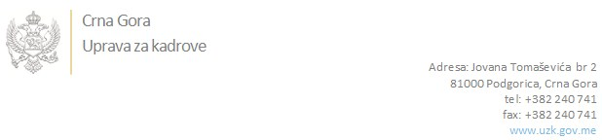

Br: 02/1-100/20-3270/3

Podgorica, 10. Jul 2020. godine

U skladu sa članom 47 Zakona o državnim službenicima i namještenicima ("Službeni list CG", br. 2/18 i 34/19), a na osnovu Izvještaja o provjeri znanja, sposobnosti, kompetencija i vještina kandidata br. 02/1-100/20-3270/1 od 10.07.2020. godine, Uprava za kadrove utvrdila je

**LISTU ZA IZBOR KANDIDATA**

Po internom oglasu br. 02/1-100/20-2228/2, objavljenom dana 18.05.2020. godine, za potrebe **Vrhovnog suda Crne Gore**, za radno mjesto:

**Savjetnik/ca, Služba za odnose sa javnošću**  - Izvršilaca: 1, na neodređeno vrijeme, VII1 nivo kvalifikacije obrazovanja, Pravni fakultet:

* **IVAN BOJANIĆ - ostvareni broj bodova 19.65**

Odluka o izboru kandidata donosi se u skladu sa članom 48 Zakona o državnim službenicima i namještenicima ("Službeni list CG", br. 2/18), i dostavlja Upravi za kadrove najkasnije u roku od deset dana od dana prijema liste za izbor kandidata.

**DIREKTORICA**

**Svetlana Vuković**

Dostavljeno:

- Vrhovnom sudu Crne Gore

- a/a